RIWAYAT HIDUP
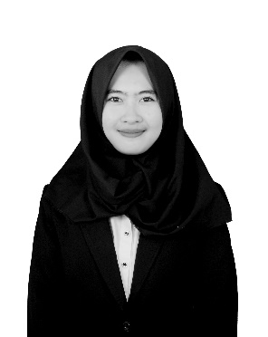
RATNAWATI, lahir di Kabupaten Takalar Pada tanggal 28 Oktober 1995, anak pertama dari dua bersaudara, dari pasangan Bapak Muh Ansar dan Ibu Rahmawati. Penulis mulai memasuki Sekolah Dasar pada tahun 2001 di SD Inpres melanjutkan pendidikan di SMP Negeri 1 Takalar dan tamat pada tahun 2010. Kemudian pada tahun 2010 penulis melanjutkan pendidikan di SMA Negeri 1 Takalar dan tamat pada tahun 2013. Pada tahun yang sama penulis melanjutkan pendidikan di Universitas Negeri Makassar (UNM), Fakultas Ilmu Pendidikan (FIP), Jurusan Pendidikan Guru Sekolah Dasar (PGSD).

